|  |  |  |  |
| --- | --- | --- | --- |
|  | | | |
| **ASIGNATURA:CIENCIAS** | **GRADO: Jardín** | **PERIODO:III** | **FECHA: 20- 26 de julio.** |

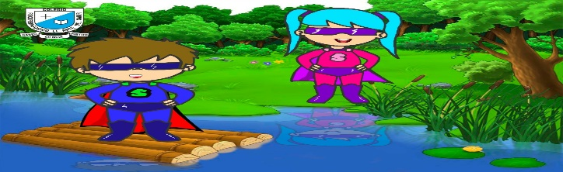**TEMA: Partes del cuerpo Fecha límite de entrega: 26 de julio.**

1. **¿Qué pasaría si uniéramos ciertas partes del cuerpo de nosotros con parte del cuerpo de las plantas o animales? FORMA DE ACUERDO A TU IMAGINACION COMO SERIA TU CUERPO.**

